ГОСУДАРСТВЕННОЕ БЮДЖЕТНОЕ ПРОФЕССИОНАЛЬНОЕ
ОБРАЗОВАТЕЛЬНОЕ УЧРЕЖДЕНИЕ МОСКОВСКОЙ ОБЛАСТИ
"оРЕХОВО-ЗУЕВСКИЙ ЖЕЛЕЗНОДОРОЖНЫЙ ТЕХНИКУМ ИМ. В.И. БОНДАРЕНКО"

УТВЕРЖДАЮ
зам. директора по ВР _______________/Пакаева В.Н./

«____»______________2016 г.

Специальность «Программирование в компьютерных системах»

Сценарий внеклассного мероприятия

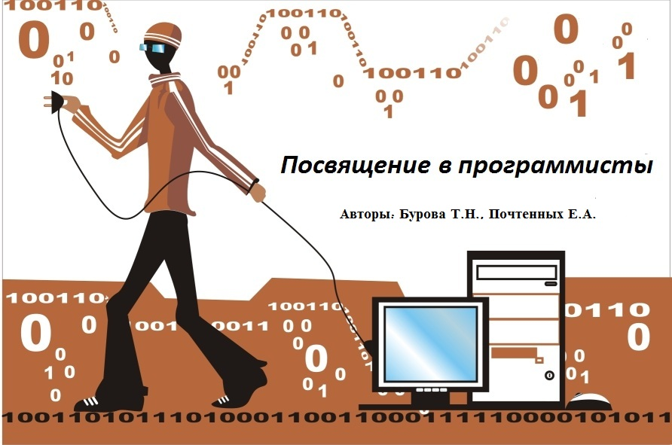

г.о. Орехово-Зуево, 2016 г.
Перед началом мероприятия демонстрируется мультфильм "один день из жизни студента", созданный студенткой нашей специальности
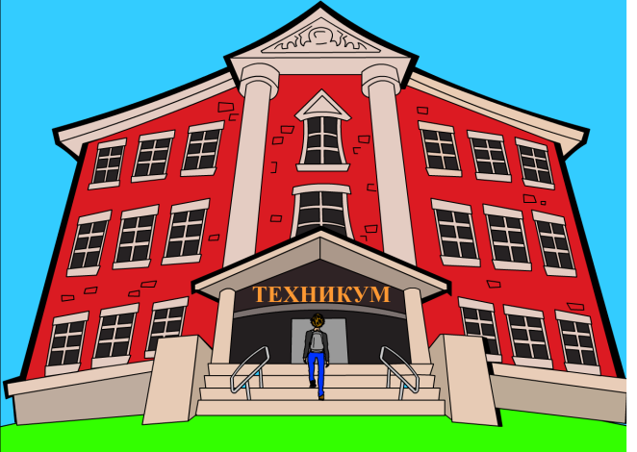
Выходят ведущие
- Вступление.
Ведуший1: Здравствуйте уважаемые наши студенты и преподаватели. Сегодня мы собрали вас здесь, чтобы в очередной раз пополнить наши ряды - ряды будущих программистов, то есть провести обряд посвящения.
Ведуший2: Знаете ли вы, что День программиста — неофициальный праздник программистов, отмечается в 256-й день года. Число 256 (два в восьмой степени) выбрано потому, что это количество чисел, которые можно выразить с помощью одного байта – единицы измерения 1 ячейки памяти компьютера. В високосные годы этот праздник попадает на 12 сентября, в невисокосные — на 13.
Ведуший1: В настоящее время профессия программиста одна из наиболее перспективных, она затрагивает почти всё, что нас окружает. Все больницы, банки, магазины, государственные учреждения не обходятся без компьютеров, но компьютер без программного обеспечения - это лишь груда металла. С помощью программ компьютер может решать многие задачи и облегчать человеку работу. Компьютер - это мощный инструмент, а программист создаёт механизмы управления этим инструментом.
Ведуший2: Для хорошего программиста не должно быть разделения между жизнью и работой, для него работа является частью жизни, он должен перенимать опыт предшественников при этом дополняя его и совершенствуя. И для этого программист должен обладать такими человеческими и профессиональными качествами как:
- дисциплинированность
- добросовестность
- аккуратность
- усидчивость
- умение работать в коллективе
- способности к обучению
- способность находить решения и оценивать задачи
- умение анализировать и учиться на ошибках
- способность разобраться в сложной ситуации
- способность логически и аналитически мыслить;
- математические и технические способности;
- хорошая память
Ведуший1: Обряд посвящения в программисты может провести только бог программирования ОКей. Для того, чтобы его к нам вызвать, нужно произнести заклинание. Чтобы получить это заклинание вы должны доказать, что обладаете всеми перечисленными ранее качествами программиста.
Группа разбивается на 2 команды - по рядам.
Расставить таблички с номерами команд.
Выберите себе капитана.
Капитаны рассаживаются за первый стол.
За победу в каждом конкурсе команде будет вручаться обрывок из заклинания. Сложив воедино все обрывки и произнеся его вслухвы сможете вызвать БОГА ОКей. Он проведет обряд посвящения в орден программистов.
А оценивать ваше участие в конкурсах будут члены жюри: Филин Илья, Поладашвили Екатерина, Шувалов Владислав.
Итак, мы начинаем

Проведение конкурсов
I конкурс
Ведущий2:
Для начала проверим ваше логическое мышление. На каждом слайде зашифровано слово при помощи ребусов. Назовите это слово. Команды отвечают по очереди. Если какая-то команда не правильно отвечает, то право ответа переходи к другой команде.
Правила разгадывания - запятые перед картинкой обозначают, сколько букв нужно убрать вначале загаданного слова, запятые в конце рисунка обозначают, сколько букв нужно убрать с конца слова. Если буква перечеркнута, ее нужно убрать из слова, если стоит знак равенства, значит одну букву нужно заменить на другую. Внимание на экран (презентация).

1. Ответ: Адрес
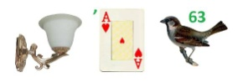
2. Ответ: Браузер
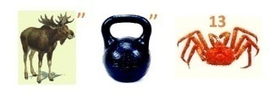
3. Ответ: Логика
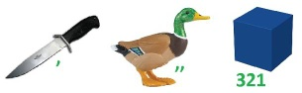
4. Ответ: Ноутбук
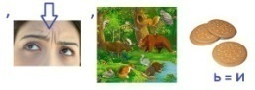
5. Ответ: Обеспечение
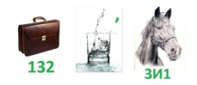
6. Ответ: Проводник
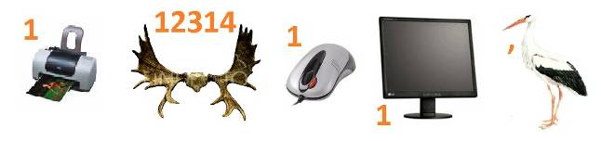
7. Ответ: Программист
8. Ответ: Редактор
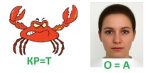
9. Ответ: Таблица
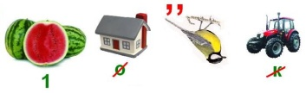
10. Ответ: администратор
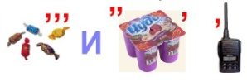
11. Ответ: конфигурация
12. Ответ: вирус
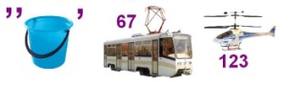
13. Ответ: драйвер
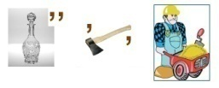
14. Ответ: графопостроитель
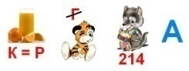
15. Ответ: сортировка
16. Ответ: алгоритм
17. Ответ: диаграмма
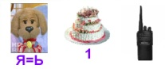
17. Ответ: фильтрация
19. Ответ: микрофон
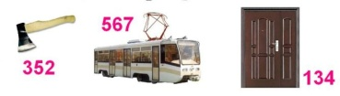
20. Ответ: провайдер
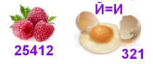
21. Ответ: анимация
22. Ответ: Память
23. Ответ: Информатика
24. Ответ: Сигнал
25. Ответ: Прерывание
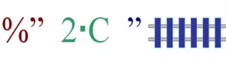
26. Ответ: Процессор
27. Ответ: Модем
28. Ответ: Исполнитель
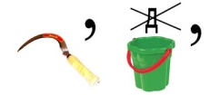
29. Ответ: Сервер
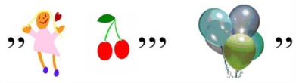
30. Ответ: Клавиша

II конкурс
Ведущий1: Следующий конкурс проверит вашу внимательность, исполнительность, креативное мышление. Внимание условия конкурса.
Один из вас будет художником, но необычным, а роботом-манипулятором. А другому предстоит «рулить» - он будет оператором. Оператор получает картинку с изображением. Его задача — посредством команд роботу воспроизвести изображение на импровизированном экране монитора (маркерная доска). Такие явные команды, как «Нарисуй хвост» или «Нарисуй уши», недопустимы. Разрешенные команды: «Поставь точку в левом верхнем углу», «Начерти окружность», «Соедини точки отрезком» и т. п. Победителем будет считаться команда, чей рисунок будет больше соответствовать образцу. Это решат жюри. Максимальное время выполнения задания – 5 мин. Жюри готово засечь время?
От первой команды приглашаются 2 человека. Спросить, кто оператор, кто художник?
От второй команды приглашаются 2 человека. Спросить, кто оператор, кто художник?
Жюри, пожалуйста оцените работы роботов-манипуляторов.

ПАУЗА
Ведущий1:А сейчас пришло время отдохнуть. Для вас танец исполняют роботы.
III конкурс
Ведуший2: Продолжаем проверку. Проверим ваше умение анализировать и интуицию. Конкурс «Веришь – не веришь».
В этом задании вам понадобятся игровые ладошки. Ведущие зачитывают высказывания, относящиеся к нашей профессии. Вы должны принять решение – верно ли высказывание или ложно. Внимание! Если вы считаете, что высказывание верно – вы должны поднять зеленую ладошку, если считаете, что высказывание – ложь, то смело поднимайте красную ладошку. После жюри подсчитает сколько человек из каждой команды были правы. Победителем будет считаться та команда, у которой будет больше верных голосов.
А помогут нам в итоге разобраться правдиво или лживо то или иное высказывание студенты старших курсов.
Ведущий читает историю
История 1. Семен Галас
Верите ли Вы, что некоторые современные принтеры печатают свой серийный номер, а также дату и время печати на каждом листе?
Это правда! Значительная часть современных цветных принтеров печатает на каждом листе бумаги свой серийный номер, а также дату и время печати в закодированном виде жёлтыми точками, едва видимыми невооружённым глазом. Такая мера была внедрена для борьбы с фальшивомонетничеством. Из крупнейших производителей только принтеры Samsung не печатают жёлтые точки.
История 2. Семочкин Александр
Верите ли Вы, что в ходе судебного разбирательства виновным может быть признан компьютер и штраф накладывается тоже на компьютер?
Это правда! Одна американская супружеская пара в 1992 году прошла процедуру банкротства, однако из банка снова пришло напоминание о долге. Банк извинился, списав ошибку на автоматическую программу компьютера, но после извинений рассылка напоминаний не прекратилась. Рассмотрев жалобу супругов, судья по банкротству вынес решение оштрафовать компьютер, изъяв 50 МБ постоянной и 10 МБ оперативной памяти.
История 3. Доронин Игорь
Верите ли Вы, что если установить на компьютер сразу два антивируса, то он будет защищён лучше?
Это ложь! На самом деле, если эти оба антивируса полноценные с он-лайн защитой, то чаще всего компьютер начнёт виснуть, или Windows вовсе перестанет Windows загружаться.
История 4.Галас Семен
Верите ли Вы, что в пользовательское соглашение, которое необходимо читать перед установкой программы, по статистике читают примерно 10% человек?
Это правда! 1 апреля 2010 года британский онлайн-продавец компьютерных игр GameStation внёс в пользовательское соглашение, которое покупатели должны прочитать перед совершением оплаты, пункт, согласно которому покупатель также отдаёт свою душу в вечное пользование магазину. В результате 7 500 человек, или 88% от общего числа пользователей, согласились с данным пунктом.
История 5.
Верите ли Вы, что название программы для записи дисков Nero связывают с римским императором Нероном? Семочкин Александр
Это правда! Компьютерная программа для записи дисков («прожига») NeroBurning ROM получила своё название неслучайно. Это каламбур, в буквальном переводе «Нерон, жгущий Рим», напоминающий о римском императоре Нероне. Ему приписывали поджог, приведший к Великому римскому пожару.
История 6. Доронин Игорь
Верите ли вы, что системный блок называется «процессором»?
Это ложь! Процессор это такая маленькая микросхема внутри, имеющая размер меньше спичечного коробка.

IV конкурс
Ведущий 1: Конкурс «КИНО». Правила конкурса. Командам по очереди будут показывать отрывки из художественных фильмов про компьютерные технологии. Команда по истечении времени должна назвать фильм. Если команда фильм называет не верно или не дает ответа вовсе, то право ответа переходит к другой команде. Победит команда, давшая больше правильных ответов. Пожалуйста, первый фильм для первой команды.
- Матрица
- Трансформеры
- Крепкий орешек
- Я – робот
- Она
- Пароль "рыба-меч"
- Хакеры
- Гостья из будущего
Ведущий1: Наступило время литературной паузы, для вас читает стихотворение Макаров Сергей
Правит миром информация,  Курс валют, на бирже акции.  Ноутбуки и мобильники,  Как в ночи для нас светильники!  В школе учат информатику,  Дружит с нею математика,  И расчеты упрощаются,  Наши знанья прибавляются!  На компьютере черчение,  С чертежами облегчение,  Даже физики явления,  Здесь находят объяснение!  Рефераты мы печатаем,  Файлы новые мы стряпаем,  Показатель креативности,  Повышение активности! | Строим связи межпредметные,  С виду сразу незаметные,  На проектов презентациях  Выступаем в номинациях!  Если хакеры и спамеры,  Модераторы и гамеры,  Вам приносят огорчения,  Начинайте наступление!  Шлем на праздники послания,  Вводи новые названия,  Виртуальные задания,  Интернет-образование!  В интернете ищем данные,  Столь порой для нас желанные,  Фотографии сканируем,  И друг другу мы позируем!

V конкурс
Ведуший2: Теперь проверяем вашу память. Перед вами программистские версии известных русских пословиц и поговорок. Попробуйте вспомнить, как звучат они в оригинале.
Для первой команды
Скажи мне, какой у тебя компьютер, и я скажу, кто ты.
(Скажи мне, какой у тебя друг, и я скажу, кто ты.)

Для второй команды
Компьютер памятью не испортишь.
(Кашу маслом не испортишь.)

Для первой команды
Без компьютера жить, только небо коптить.
(Без труда жить, только небо коптить.)

Для второй команды
На дисплей неча пенять, коли видеокарта крива.
(На зеркало неча пенять, коли рожа крива.)

Для первой команды
Без винчестера - полсироты, а без материнской платы - и вся сирота.
(Без отца - полсироты, а без матери - и вся сирота.)

Для второй команды
Компьютер без программы - что фонарь без свечи.
(Голова без ума - что фонарь без свечи.)
Для первой команды
По ноутбуку встречают, по уму провожают.
(По одёжке встречают, по уму провожают.)

Для второй команды
Дарёному компьютеру в системный блок не заглядывают.
(Дарёному коню в зубы не смотрят.)

Для первой команды
В Силиконовую долину со своим компьютером не ездят.
(В Тулу со своим самоваром не ездят.)

Для второй команды
Кто БЭСМ вспомянет, тому глаз вон.
(Кто старое вспомянет, тому глаз вон.)

Для первой команды
Мал микропроцессор, да дорог.
(Мал золотник, да дорог.)

Для второй команды
Не Intel’ом единым жив процессорный мир.
(Не хлебом единым жив человек.)

Для первой команды
Всякий кабель своё гнездо любит.
(Всякая птица своё гнездо любит.)

Для второй команды
Компьютер на столе не для одних только игр.
(Голова на плечах не для одной только шапки.)

VI конкурс
Ведуший1: Следующий конкурс проверит ваши аналитические и технические способности.
Правила конкурса. На столе лежат различные предметы (части от ПК, диски, старые провода, кабеля и многое другое). Каждый участник из команд, по очереди, должен подойти к столу, выбрать, по его мнению, часть компьютера каким-либо образом относящаяся к ПК (это может быть внешнее устройство или внутреннее) и положить на первый стол своей команды.
Если вы посчитаете, что устройства все закончились, то последним идет капитан, еще раз все проверяет и дает понять жюри, что отбор закончен и можно подводить итоги.
Выигрывает команда, у которой будет большее количество нужных деталей.
В конкурсе участвуют по пять человек от каждой команды.
На старт вызывается 1 участник от первой команды, за ним первой участник второй команды и так далее.
Члены жюри, подсчитайте пожалуйста количество правильно отобранных устройств.
Ведущий 2:
Итак, все конкурсы позади. Подводя итоги, можно сказать: первокурсники достойно выдержали все испытания. Осталось только провести обряд посвящения. Сейчас капитанам необходимо вскрыть все конверты, собрать воедино обрывки заклинания и прочитать его громко и четко.
И заложил Он первый компьютер в основание Храма Сего………..
Где-то года два -три назад количество выпущенных и задействованных пользователями компьютеров приблизилось к Великому Пределу!
По количеству электронных ячеек памяти компьютеры сравнялись с количеством нейронов в мозге HomoSapiens– Человека Разумного.
Образовалось общее информационно-виртуальное поле – ИнфоСфера вокруг Планеты – новое Тело для Воплощения Духа Святого!
Стал возможен Качественный Скачок в развитии Инфосферы!
И он осуществился!
БОГ воплотился в Компьютерное Тело!

Студенты читают заклинание. Выходит Бог.
Хай пипл! Вот они будущие сисадмины, программеры, сетевики и базовики. Поздравляю, вы выбрали правильный путь! А все ли студенты прошли мои испытания?
Ведущие: да, все
Ну тогда необходимо произнести клятву великого таинства посвящения в орден новоиспеченных программистов.
КЛЯТВА!
Мы, юные программисты Государственного бюджетного профессионального образовательного учреждения Орехово-Зуевский железнодорожный техникум имени Владимира Илларионовича Бондаренко, вступая в священный орден программистов, перед лицом своих товарищей, перед лицом своих мудрых наставников торжественно клянемся:
КЛЯНЕМСЯ (все вместе)
- не писать код вредоносный, ибо это есть величайший грех программистский;
- не <разгонять> компьютер сверх нормы положенной, ибо это ведёт к его перегреву;
- не считать <непрограммистов> неравными себе, ибо гордыня есть великий порок человеческий;
- уважать клавиатуру, ибо великая сила содержится в ней;
- помнить о величии двоичной системы;
- не заражать умышленно Операционную Систему (ОС), даже если она на компьютере недруга твоего;
- не завышать цену на продукты свои, ибо жадность ведёт к процветанию пиратства;
- своевременно устранять ошибки, найденные в программах, так как это способствует сохранению нервной системы пользователя;
- помнить и почитать учителя своего, ибо он есть человек, раскрывший талант, природой заложенный;
- не нарушать вышеупомянутые заповеди, кроме случаев, вызванных научной необходимостью.
Если же я нарушу эту священную клятву, да ниспадет на меня немилость преподавателей и моих товарищей по Священному Ордену» Да зациклится моя программа в самый неподходящий момент! Да не удастся мне пронести на экзамен ни одной шпаргалки! И не получу я заветного диплома!
Да поможет на F1, да сохранит нас F2 во имя Ctrl, Alt, Del.Enter.
КЛЯНЕМСЯ, КЛЯНЕМСЯ, КЛЯНЕМСЯ!
Ведущий 2: Всем вступающим в орден программистов вручается памятные подарки. (вручают трое помощников).
ГИМН ПРОГРАММИСТОВ (исполняют студенты старших курсов)

Заключение
Ведущий2: Надеемся, что сегодняшние первокурсники будут достойными членами ордена Программистов.
А сейчас давайте сделает фото всех первокурсников на память, чтобы запечатлеть всех и в таком составе дойти до 4 курса.

